«Алданыш бөбекжайы» КМҚК

Кеңес
Тақырыбы: «Дем аламыз, жаттығамыз»

Дайындаған: Балдайкенова Гульден Сериковна
логопед

Тыныс алу – адам тәнінің аса маңызды қызметтерінің бірі болып табылады. Тыныс алу жаттығуының балалар денсаулығы үшін пайдасы өте зор. Себебі дұрыс тыныс ала отырып баланың сөйлеу тілі де кезегімен қалыптасады. Көбінесе тыныс алу жаттығуы дизартрия, кекештену және басқа да сөйлеу ауытқуларынан зардап шегетін балаларға көп көмегін тигізеді.
- Алдымен жаттығу үлкендер көмегімен орындалса, кейіннен өз бетімен орындалады.
- Алғашында жеңіл түрінен басталып, күрделі түріне ауысады.
- Тыныс алу жаттығуларын орындамас бұрын бөлмені желдетіп алған жөн.
- Тыныс алу жаттығулары 3-4 реттен орындалады. 3-4 рет орындағаннан кейін сәл тынығып алған соң ғана қайта қайталатамыз.

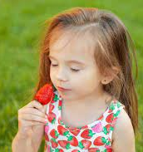
Бұл кезекті тыныс алу жаттығуларын үй жағдайында да еркін орындауға болады:
1. «Бұл қандай көкөніс, бұл қандай жеміс?»
Шарты: көкөністер мен жемістерді иіскеу арқылы
қандай көкөніс, қандай жеміс екенін ажыратады.

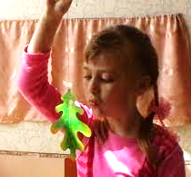
2. «Жапырақтарды ұшыр»
Шарты: Мұрынмен терең дем алып, ауызбен
дем шығару арқылы кішкентай жапырақтарды
үрлеп ұшырады.

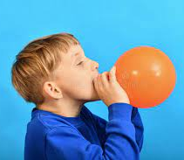
3. «Шарды үрлейміз»
Шарты: бала шарды алып, мұрынмен дем тартады,
алдымен қатты, сонан соң жаймен үреді.

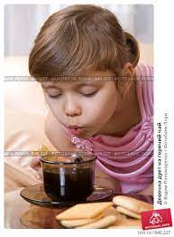

4. «Шәйді суыт»
Шарты: Мұрынмен дем тартып, ерінді түтікше етіп
жинап кеседегі шәйді үрлеп суытады.
Ондағы шәйдің ыстық екендігі айтып түсіндіріледі.
Суытып болған соң оны ішіп, дәміне тамсанады.
5. «Айнаның бетін тазала»
Шарты: бала айнаны қолға алады, мұрынмен терең
дем тартып алып, ауызын кеңінен ашады
да айнаның бетін үрлеп булайды.
Сосын айна бетін орамалмен сүртіп, тазалайды.

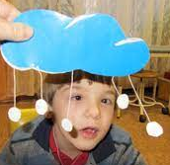
6. «Қарды үрлеп ұшыр»
Шарты: Мақтадан ширатып домалақ қаршықтар
жасалады. Мұрынмен терең тыныс алып, ауызбен
жай, қатты дем шығарады. «Қар жаймен жауып тұр»
деген кезде жай үрлейді, ал «боран соғып тұр»
деген кезде қаттырақ үрлейді.

7. «Көпіршікті үрле»
Мұрынмен терең дем тартады, ерінді түтікше
етіп жинап көпіршікті үрлеп ұшырады.

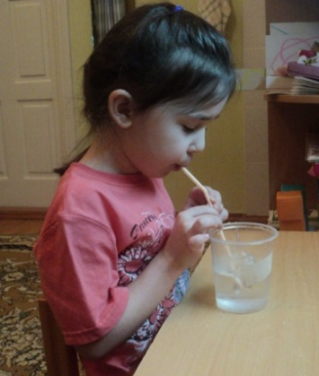
8. «Стакандағы дауыл»
Су құйылған стаканға коктейль ішуге арналған
түтікшені салып бір жағын тілдің ортасына салып,
түтікше арқылы стакандағы суды үрлеу.
Ұртымызды ауаға толтырмаймыз,
ернімізді қозғалтпаймыз.

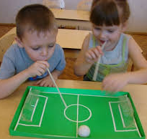
9. «Футбол»
Шарты: Кішкентай допты сақтықпен қақпаға
үрлеп ұшырып туралап салу. Екі бала қарама-қарысы
отырып бір-бірінің қақпасына гол салып ойнауға болады.

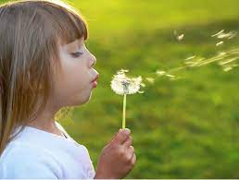
10. «Бақбақ гүлі»
Шарты: аулада өсіп тұрған бақбақ гүлін
мұрынмен дем тартып, ауызбен үрлеу арқылы ұшыру.

